Тесты по теме: «Влияние инфляции на уровень жизни и покупательную способность населения»
Вариант 2

- Верны ли следующие утверждения(да, нет)?

1. Инфляция означает рост цен всех товаров и услуг, производимых в экономике.
2. Если уровень инфляции снижается, то это означает, что цены на все товары снизились.
3. Рост уровня цен и увеличение объема выпуска являются результатом инфляции спроса.
4. Если темп инфляции составляет 150%, то это означает, что уровень цен вырос в 1,5 раза.
5. Причиной высокой инфляции является то, что страны, которые тратят больше денег, чем получают в качестве налоговых поступлений, печатают чересчур много денег.
6. Инфляция всегда ведет к снижению покупательной способности денег, независимо от того, является она ожидаемой или непредвиденной.
7.Инфляция уменьшает покупательную способность номинальных доходов и снижает уровень жизни.

- Выберите единственный правильный ответ

1. В качестве показателя инфляции в стране обычно используется:
а) индекс цен внешней торговли;
б) валютный курс;
в) количество денег в обращении;
г) индекс потребительских цен.

2. Показатель уровня инфляции представляет собой:
а) процентное отношение общего уровня цен данного года к уровню цен предыдущего года;
б) процентное отношение разницы между общим уровнем цен данного года к общим уровнем цен предыдущего года к общему уровню цен предыдущего года;
в) разницу между общим уровнем цен данного года и общим уровнем цен предыдущего года;
г) процентное отношение разницы между общим уровнем цен данного года и уровнем цен предыдущего года к общему уровню цен данного года.

3.Если уровень цен удваивается, то наполовину сокращается:
а) спрос на деньги;
б) предложение денег;
в) номинальный доход;
г) ценность денег;
д) все ответы верны.

4. Менее всего пострадают от неожиданной инфляции:
а) те, кто получают фиксированный номинальный доход;
б) те, у кого номинальные доходы растут медленнее, чем повышается уровень цен;
в) те, кто имеет денежные сбережения;
г) те, кто стал должником, когда цены были ниже;
д) верны только ответы б) и г).

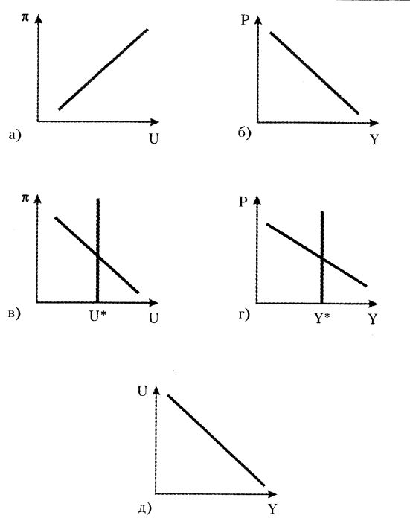
5. На каком из следующих графиков изображена кривая Филлипса?

Источники: http://www.fipi.ru/
Лавренова Е.Б. Сборник заданий по экономике для подготовки к ЕГЭ: пособие для 10-11 кл. – М.: Вита-Пресс, 2010-224с.: ил.
Матвеева Т.Ю. Введение в макроэкономику. Учебное пособие. – М.: ГУ ВШЭ, 2002. – 512 с.
Мицкевич А. А. Сборник заданий по экономике: – М.: «Вита-Пресс», 1998. –144 с.

